Baccalauréat Professionnel
Maintenance des Systèmes de Production Connectés
Épreuve E2 PREPARATION D’UNE INTERVENTION
Sous-épreuve E2. b Préparation d’une intervention de maintenance

DOSSIER
QUESTIONS-REPONSES
ECOPALP

Matériel autorisé :
- L’usage de la calculatrice avec mode examen actif est autorisé.
- L’usage de calculatrice sans mémoire, « type collège » est autorisé.

Mise en situation : Dans le cadre d’une démarche écoresponsable, le service technique profite de l’arrêt programmé de maintenance de l’Ecolpap pour remplacer l’huile usée du groupe hydraulique par un fluide écologique biodégradable.

Problématique : Les caractéristiques de ce nouveau fluide hydraulique implique le changement du modèle de pompe ainsi que son accouplement au moteur. A cet effet, vous devez préparer votre intervention.

Q1 | Prise en charge de la demande d’intervention |  | Temps conseillé :  10 minutes

Q1.1 – Donner le niveau de maintenance de cette intervention.
1er niveau (réglage simple)
2ème niveau (dépannages par échange standard et opérations mineures)
3ème niveau (identification et diagnostic des pannes, réparations par échanges de composants)
4ème niveau (travaux importants de maintenance)
5ème niveau (rénovation, reconstruction ou réparations importantes)

Q1.2 – Compléter l’ordre d’intervention ci-dessous.

ORDRE DE TRAVAIL
Date de la demande |  |  | _ _ _ _ _ _ _ _ _ _ |  | heure | _ _ _ _ _ _ _ _
Urgence | 2 | Atelier | _ _ _ _ _ _ _ _ _ _ |  | Equipement  N° | _ _ _ _ _ _ _ _
Marque |  | _ _ _ _ _ _ _ _ _ _ _ _ _ _ _ _ _ |  |  | Numéro du BT | 25.12.5230
Motif de la demande :
Le remplacement du fluide hydraulique implique des modifications au niveau de la pompe et de son accouplement, on vous demande :

- D’étudier l’intervention
- De préparer le système afin de réaliser cette intervention en toute sécurité
- D’effectuer une remise en service du système.
Machine |  | en arrêt |  | en marche

Q2 | Gestion des risques pour les biens et les personnes | DTR 5/16  DTR 6/16 | Temps conseillé :  10 minutes

Q2.1 – Identifier la nature des risques liés à votre intervention (cocher les risques potentiels) et proposer des mesures de prévention (uniquement pour les risques identifiés) :

Risques identifiés |  | Mesures de prévention proposées
Risques liés à l’électricité
Risques de chute de hauteur
Risques d’incendie
Risques liés à la manutention
Risques de trébuchement, heurt
Risques liés à des agents pathogènes

Q2.2 – Donner les composants ainsi que leurs repères qui permettent de mettre hors énergie le système :
 | Energie électrique | Energie pneumatique
Désignation | _ _ _ _ _ _ _ _ | _ _ _ _ _ _ _ _
Repère | _ _ _ _ _ _ _ _ | _ _ _ _ _ _ _ _

Q2.3 – Il est inutile de purger le circuit hydraulique, pour quelles raisons n’y a-t-il pas d’énergie potentielle dans cette partie du circuit ?

Le distributeur 1D est un modèle 5.3 monostable à centre fermé
Le distributeur 1D est un modèle 4.3 bistable à centre mixte
Le distributeur 1D est un modèle 4.3 monostable à centre ouvert
Le composant 7N2 isole la chambre avant du vérin, potentiellement sous pression

Q2.4 – Pendant l’intervention, que doit-on faire si de l’huile est renversée sur le sol ?

J’éponge avec du papier que je jette ensuite dans une poubelle
Je répands du produit absorbant végétal et antidérapant
Je contacte le service d’entretien compétent afin qu’il vienne nettoyer
J’essuie avec un chiffon propre

Q3 | La consignation du système |  | Temps conseillé : 35 minutes

Q3.1 – Cette intervention étant réalisée par l’agent de maintenance lui-même, donner le titre d’habilitation nécessaire sachant qu’il doit consigner.

B0 | B1V | BR | B2V
□ | □ | □ | □

Q3.2 – Cocher le matériel nécessaire pour effectuer votre consignation et V.A.T. Indiquer s’il s’agit d’un EPI, EPC, EIS :

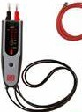 |  |  |  | 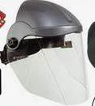
V.A.T |  | Gants |  | Casque de protection+visière |  | Masque respiratoire |  | Bottes |  | Poteau + balisage
 | EIS |  | EIS |  | EIS |  | EIS |  | EIS |  | EIS
 | EPC |  | EPC |  | EPC |  | EPC |  | EPC |  | EPC
 | EPI |  | EPI |  | EPI |  | EPI |  | EPI |  | EPI
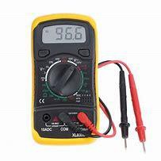 |  |  |  |  |  | 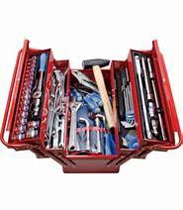
Multimètre |  | Tapis isolant |  | Affiche |  | Outillage |  | Lavage main |  | Cadenas
 | EIS |  | EIS |  | EIS |  | EIS |  | EIS |  | EIS
 | EPC |  | EPC |  | EPC |  | EPC |  | EPC |  | EPC
 | EPI |  | EPI |  | EPI |  | EPI |  | EPI |  | EPI

Q3.3 – Compléter le tableau ci-dessous décrivant l’ensemble des étapes de la consignation électrique de l’Ecolpap :

Étapes | Action(s) | Action sur | Matériel(s) | Équipement
1 | Identification, repérage, mise en sécurité de la zone de travail |  | Schéma / Plots / chaine de balisage | _ _ _ _
2 | _ _ _ _ _ _ _ _ | QM | Manuel | EIS
3 | _ _ _ _ _ _ _ _ |  | _ _ _ _ _ _ _
4 | _ _ _ _ _ _ _ _ |  | Dossier Technique
5 | Effectuer la VAT
5.1 | Tester l’appareil |  | _ _ _ _ _ _ | EIS
5.2 | _ _ _ _ _ _ _ _ | _ _ _ _ _ _
5.3 | _ _ _ _ _ _ _ _
5.4 | _ _ _ _ _ _ _ _
5.5 | _ _ _ _ _ _ _ _
6 | Mise à la terre et en court-circuit | Non obligatoire dans le cas de notre intervention

Q3.4 – Pendant l’intervention, avant déconnexion du moteur, sur quel autre élément électrique sera-t-il judicieux de faire une vérification d’absence de tension :

_ _ _ _ _ _ _ _ _ _ _ _ _ _ _ _ _ _ _ _ _ _ _ _ _ _ _ _ _ _ _ _ _ _ _ _ _ _ _ _
DEMANDER LA PRESENCE DE L’EVALUATEUR

Q3.5 – Préparer la zone de travail, installer et contrôler le matériel nécessaire à l’intervention.

Q3.6 – Vérifier que le vérin du compacteur soit en position haute (tige rentrée) et Consigner le système.

Q4 | Procédure d’intervention | DTR 14/16  DTR 15/16 | Temps conseillé : 30 minutes

Q4.1 – Compléter l’ordre de dépose de l’ensemble moto pompe.

N° | n° | Action | outil
1 | Préparation et consignation du système |  | EPC+EPI+EIS
2 | Dépose du groupe hydraulique
 | 21 | Désaccoupler électriquement _ _ _ _ _ _ _ 7M et hydrauliquement _ _ _ _ _ _ _ _ _ _ _ _ _ _ 1D du groupe hydraulique | Clé de 9  Tournevis isolés  Clé à fourche de 17
 | 22 | Déplacer et soulever le groupe hydraulique afin de le rendre accessible (manutention) | _ _ _ _ _ _ _ _ _ _ _ _
 | 23 | Dévisser les 6 vis du capot du réservoir repère _ _ | Clé 6 pans N°6
 | 24 | Séparer et déposer la plaque support de l’ensemble hydraulique repère _ _ | _ _ _ _ _ _ _ _ _ _ _ _
 | 25 | Sur la pompe, dévisser le raccord de la _ _ _ _ _ _ _ _ _ _ _ _ _ _ _ _ _ _ _ _ _ _ _ _ _ repère 16 | Clé à fourche de 28
 | 26 | Dévisser et déposer l’ensemble d’aspiration repère _ | Clé à fourche de 28
 | 27 | Dévisser les 2 vis d’assemblage de la pompe repère _ _ | _ _ _ _ _ _ _ _ _ N°6
 | 28 | Déposer l’ensemble _ _ _ _ _ _ _ repère 7P + _ _ _ _ _ _ repère 9 + _ _ _ _ _ _ _ _ _ repère 6 | Clé 6 pans N°4
3 | Remplacement de la pompe + accouplement, remontage de la plaque support de l’ensemble hydraulique, reconnexions électriques et hydrauliques
4 | Appliquer la procédure de vidange complète du réservoir du circuit hydraulique, nettoyage de la cuve
5 | Déconsignation et rangement |  | EPC+EPI+EIS

Q4.2 – Le système Ecolpap est arrêté pendant 1 semaine : planifier l’organisation des actions à réaliser (de 1 à 5) en fonction du temps prévu et de la disponibilité des techniciens.

jours | lundi |  | mardi |  | mercredi |  | jeudi |  | vendredi |  | samedi |  | dimanche
 | am | pm | am | pm | am | pm | am | pm | am | pm | am | pm | am | pm
Technicien 1
Technicien 2
Actions N°
Légende | Technicien disponible |  |  |  |  | Technicien non disponible |  |  |  |  |  | ½ journée= 3h de travail effectif

Q5 | Remise en service | DTR 6/16 | Temps conseillé : 25 minutes
DEMANDER LA PRESENCE DE L’EVALUATEUR

Q5.1 – Ranger et nettoyer la zone de travail.

Q5.2 – Déconsigner le système et le mettre en position initiale.

Q5.3 – Vérifier le bon fonctionnement de tous les éléments de la chaîne de sécurité (s’équiper si nécessaire) et compléter le tableau :
repère | désignation | OK | HS
S1 | Capteurs de portes
S2
S3 | Boutons poussoirs d’arrêt d’urgence
S4
F52 | 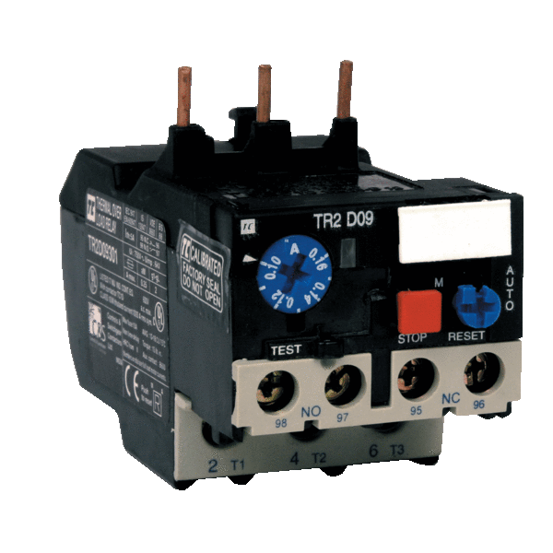  Protections thermiques
F62
F92
H2 | Voyant arrêt d’urgence

Q6 | Respect des règles environnementales |  | Temps conseillé :  10 minutes

Lors de cette intervention, il est necessaire de gérer less déchets industriels et d’avoir une démarche écoresponsable.
Dans l’atelier, il y a 6 conteneurs destinés au tri des déchets et étiquetés comme ci-dessous :

Q6.1 – Sélectionner les conteneurs pour le produit absorbant imbibé d’huile et l’huile souillée.
Papier / Carton
Métal
Végétaux
Non recyclable
Verre
Plastique

Huiles usagées

…………………………………………
…………………………………………
…………………………………………
…………………………………………
…………………………………………
…………………………………………

Q6.2 – Trier les déchets en utilisant les conteneurs de l’atelier.

